МИНОБРНАУКИ РОССИИ

федеральное государственное бюджетное образовательное учреждение

высшего образования

«Череповецкий государственный университет»

**Лабораторная работа № 3**

**Основы диагностики сети консольными средствами ОС Windows**

**Выполнил:**

студент гр. 1ИВТпб-01-31оп

Климов А.Г.  
**Проверил:** преподаватель

Селяничев О.Л.  
Отметка о зачете:

Череповец

2017 год

**Задания**

1. Откройте сеанс интерпретатора команд Windows (*Пуск -> Выполнить -> cmd*). Используя справочную систему Windows, познакомьтесь со следующими утилитами: **hostname, ipconfig, net, ping, netstat**; попробуйте вызвать их с различными параметрами в интерпретаторе команд.
2. Решение след-х задач д.б. отражено в отчете.
3. Выполните задания:
   1. Получите имя своего компьютера.
   2. Выведите список доступных сетевых ресурсов.
   3. Получив свой IP адрес, пропингуйте его (количество пакетов - номер варианта), сначала с минимальным размером пакета, затем с максимально возможным.
   4. Используя полученное от соседа слева имя компьютера, определите его IP адрес.
   5. Просмотрите список всех сетевых портов на вашем компьютере и сосчитайте количество открытых (прослушиваемых).
   6. Подключите ресурс, соответствующий сетевому диску *Н: (или S: )*  в качестве сетевого диска *K:*
   7. Выведите список подключений вашего компьютера.
   8. Отключите сетевой диск *K:*
4. Для следующих заданий указать командные строки. В компьютерной сети класса они могут не работать из-за ограничений, поэтому можете проверить правильность команд на домашнем компьютере:
   1. Выведите список доступных сетевых ресурсов своего компьютера.
   2. Определите маршрут до некоторого сайта, с максимальным числом прыжков, 20 + номер варианта=свой № в списке группы, спросить у старосты).
   3. Выясните свой IP адрес и маску подсети.
   4. Изучив утилиту netsh, измените с ее помощью свой IP адрес на статический – 192.168.1.(номер варианта), маска подсети – 255.255.255.0.
   5. Используя **netsh**, верните свой IP адрес.
   6. Сделайте диск D:\ общим сетевым ресурсом, используя в качестве имени Фамилию, а в качестве комментария строку «Моя первая Шара».
5. Ответьте на вопросы:
   1. Какой протокол необходим для работы с утилитой ***ping***?
   2. Можно ли утилитой ***tracert*** задать максимальное число ретрансляций?
   3. Какой результат выдаст утилита ***netstat*** с параметрами ***-a -s -r?*** Поясните полученный результат.
   4. Что такое localhost?
   5. Что такое C$?

**Примечания**

* Чтобы предоставить общий доступ к папке, имя которой содержит пробелы, заключите диск и путь к папке в кавычки (например **"C:\Новая папка"**).
* При запросе списка всех общих ресурсов компьютера выводятся: имя общего ресурса, имена устройств или путь, связанный с устройством, а также комментарий к этому ресурсу. Вывод будет иметь следующий вид:

Общее имя Ресурс Заметки

------------------------------------------------------

ADMIN$ C:\WINNT Удаленный Admin

C$ C:\ Стандартный общий ресурс

print$ C:\WINNT\SYSTEM\SPOOL

IPC$ Удаленный IPC

LASER LPT1 Очередь Лазерный принтер

* Когда общий ресурс создается на сервере, его конфигурация сохраняется. После остановки службы «Сервер» все общие ресурсы отключаются, но после следующего запуска службы «Сервер» они будут восстановлены.
* Имена общих ресурсов, заканчивающиеся знаком **$**, не отображаются при обзоре локального компьютера с удаленного компьютера.

**Знакомство с утилитами**

1. Утилита hostname (рис.1).

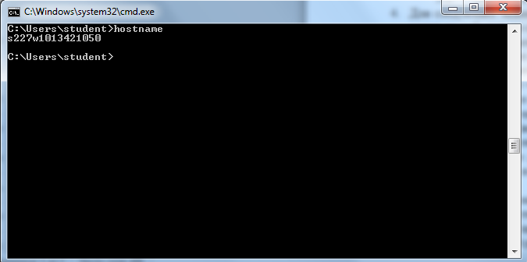

Рис.1. Hostname

1. Утилита ipconfig (рис.2).

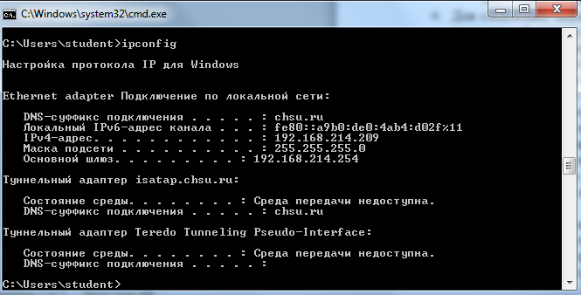

Рис.2. Ipconfig

1. Утилита net (рис.3).

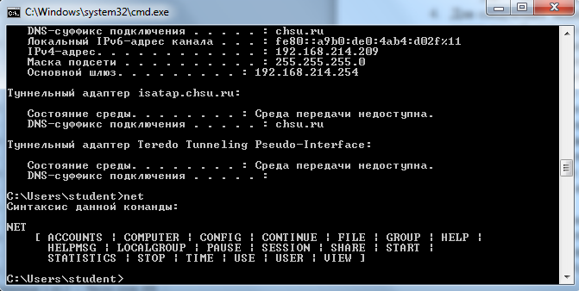

Рис.3. Net

1. Утилита ping (рис.4).

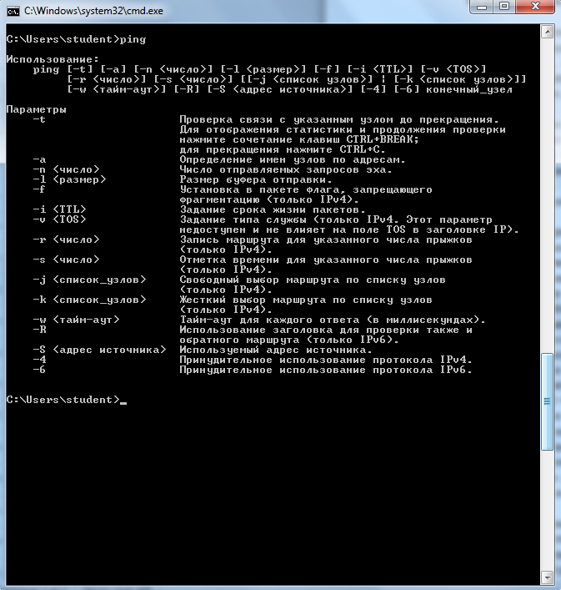

Рис.4. Ping

1. Утилита netstat (рис.5).

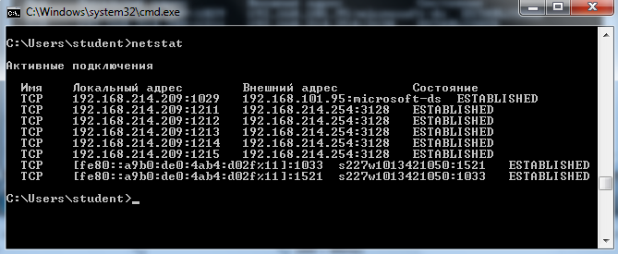

Рис.5. Nestat

**Выполнение заданий**

3.1. Получаем имя своего компьютера (рис.6): **hostname**



Рис.6. Имя компьютера

3.2. Выводим список доступных сетевых ресурсов (рис.7): **net view**

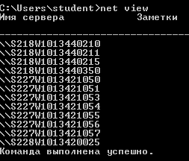

Рис.7. Список сетевых ресурсов

3.3. Получаем свой IP адрес: **ipconfig**



Рис.8. IP адрес

Пингуем IP адрес (рис.9): **ping 192.168.214.211 -n 5 -l 30000**

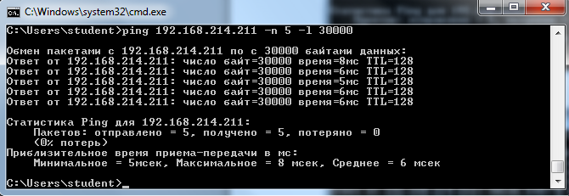

Рис.9. Пингуем IP адрес

Пингуем IP адрес максимально возможным размером пакета (рис.10):

**ping 192.168.214.211 -n 5 -l 65500**

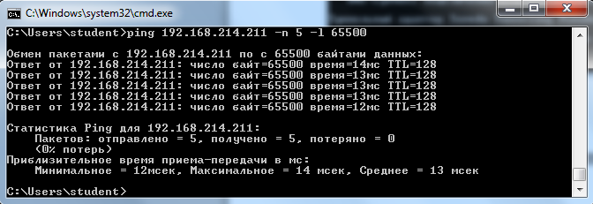

Рис.10. Пингуем IP адрес

Пингуем IP адрес с минимальным размером пакета (рис.11):

**ping 192.168.214.211 -n 5 -l 0**

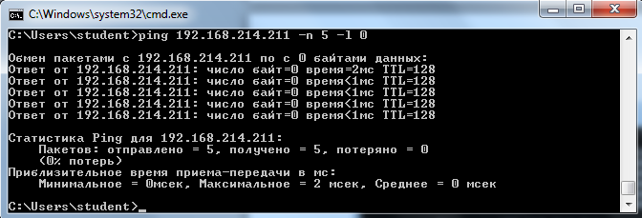

Рис.11. Пингуем IP адрес

Диапазон размера пакета изображён на рис.12:



Рис.12. Допустимый диапазон

3.4. Используя полученное от соседа слева имя компьютера, определяем его IP адрес (рис.13): **ping -4 s227w1013421053**

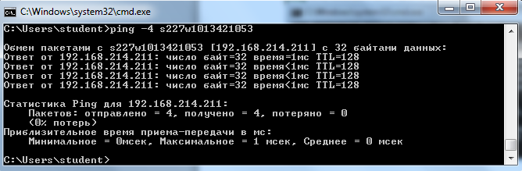

Рис.13. Определение IP адреса

3.5. Просматриваем список всех сетевых портов на вашем компьютере и находим количество открытых (прослушиваемых - 32) Результат изображён на рис. 14: **netstat –a**

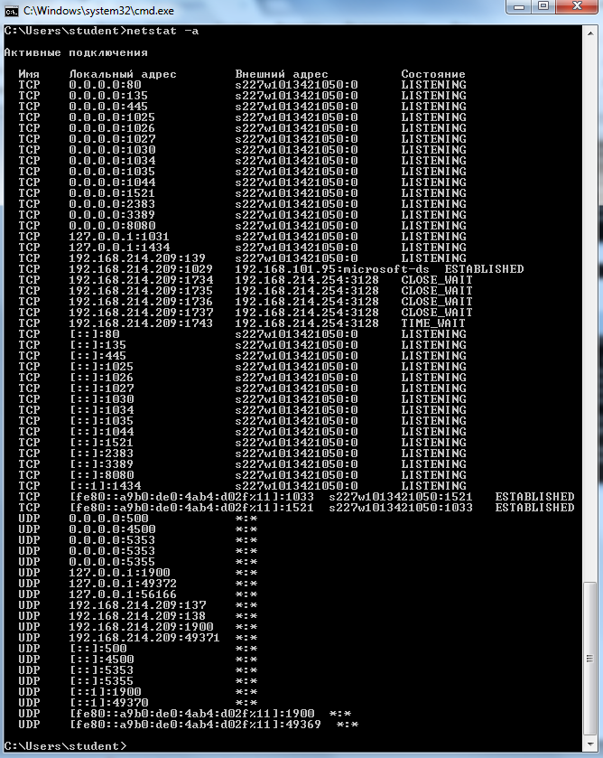

Рис.14. Активные подключения

3.6. Узнаём удалённое имя (рис.15):

**net use s:**

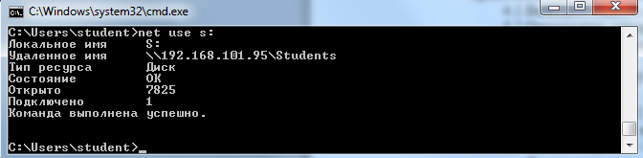

Рис.15. Удалённое имя

Подключаем ресурс, соответствующий сетевому диску *Н: (или S: )*  в качестве сетевого диска *K* (рис.16):

net use k: \\192.168.101.95\Students

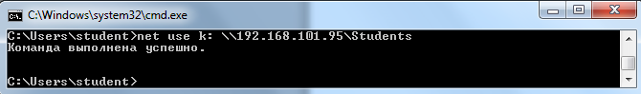

Рис.16. Подключение ресурса к сетевому диску

Результат в Проводнике изображён на рис.17.

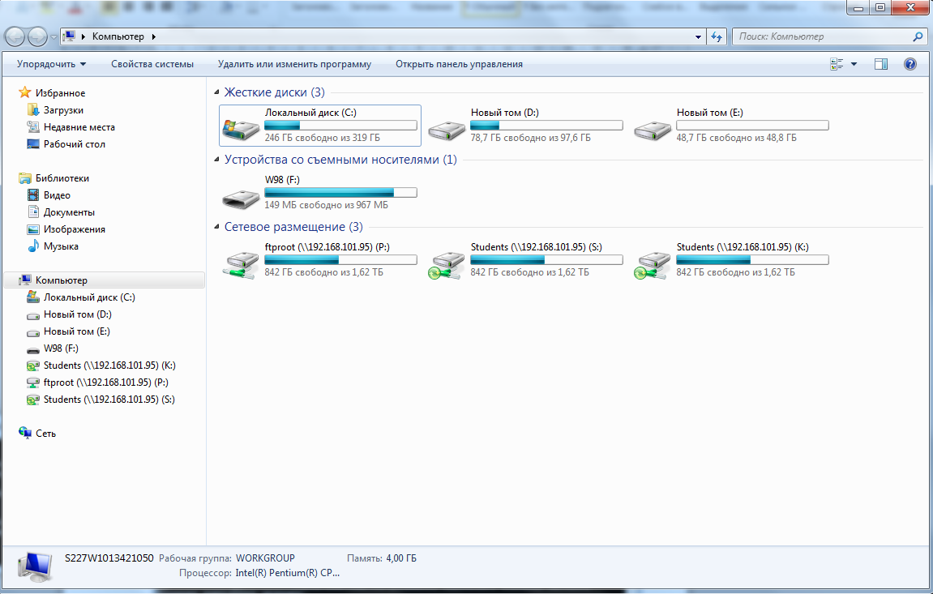

Рис.17. Подключенный диск в Проводнике

3.7. Выводим список подключений компьютера (рис.18): **net use**

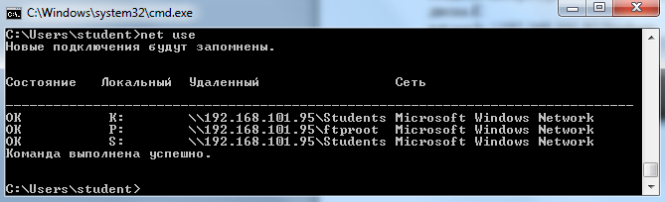

Рис.18. Список подключений

3.8. Отключаем сетевой диск K (рис.19): **net use /delete k:**

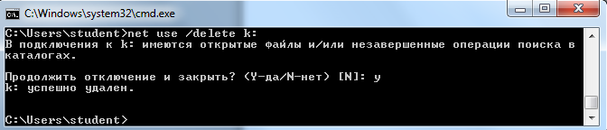

Рис.19. Отключение сетевого диска

Выводим список подключений компьютера (рис.20): **net use**

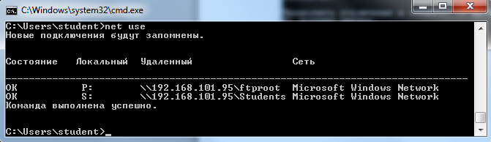

Рис.20. Список подключений

Результат в Проводнике изображён на рис.21.

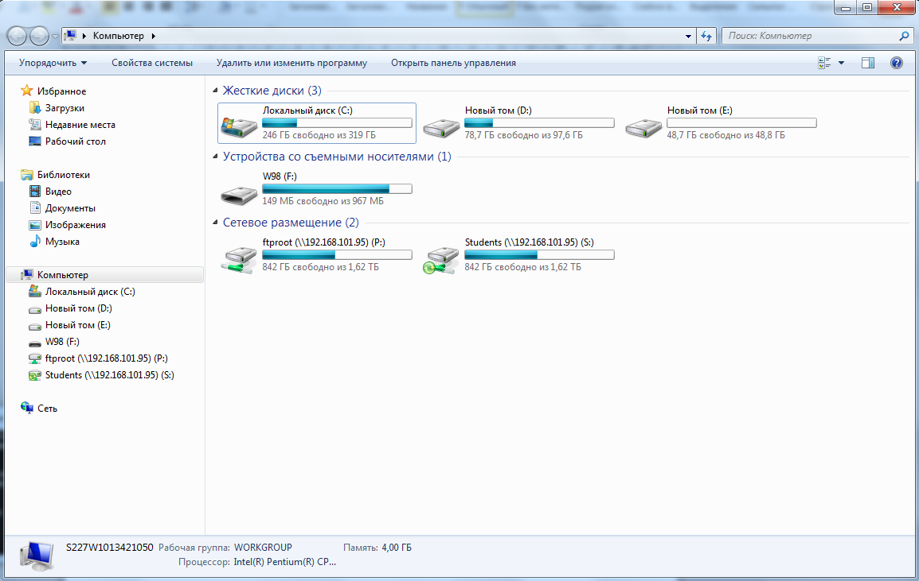

Рис.21. Результат в Проводник

4.1. Выводим список доступных сетевых ресурсов своего компьютера (рис.22).

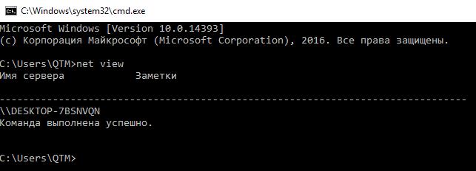

Рис.22. Список доступных сетевых ресурсов

4.2. Определяем маршрут до google.com, с максимальным числом прыжков 25 (рис.23): **tracert –n 25 google.com**

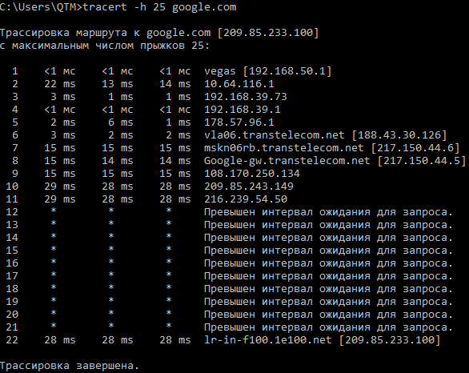

Рис.23. Список подключений

4.3. Узнаём свой IP адрес и маску подсети (рис.24): **ipconfig**

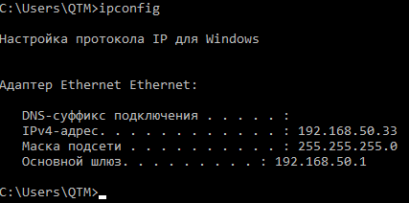

Рис.24. IP и маска подсети

4.4. С помощью утилиты netsh, меняем свой IP адрес на статический – 192.168.1.5, маска подсети – 255.255.255.0 (рис.25 и рис.26):

**netsh interface ip show config**

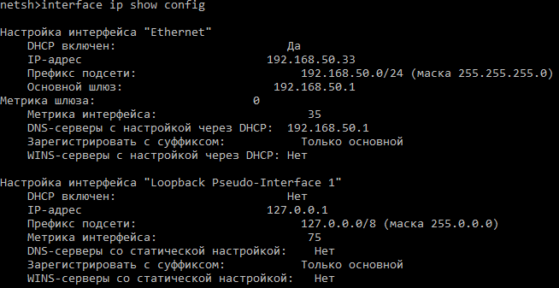

Рис.25. Информация о подключении до смены IP

Смена IP адреса:

**netsh interface ip set address “Ethernet” static 192.168.1.5 255.255.255.0**

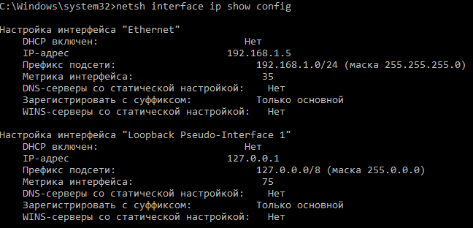

Рис.26. Информация о подключении после смены IP

4.5. Возвращаем свой IP адрес (рис. 27):

**netsh interface ip set address “Ethernet” static 192.168.50.33 255.255.255.0**

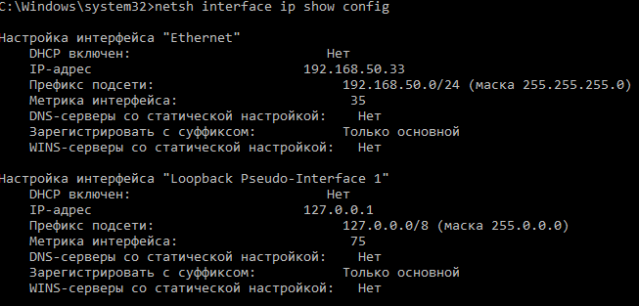

Рис.27. Информация о подключении после смены IP

4.6. Сделаем диск D:\ общим сетевым ресурсом, используя в качестве имени Фамилию, а в качестве комментария строку «Моя первая Шара» (рис. 28):

**net share Климов=d:\ /remark:"Моя первая Шара"**



Рис.28. Сделаем диск D:\ общим сетевым ресурсом

Удаляем созданный общий сетевой ресурс (рис.29):

**net share Климов /delete**



Рис.29. Удаление созданного общего сетевого ресурса

**Ответьте на вопросы**

* 1. Какой протокол необходим для работы с утилитой ***ping***?

PING - основная утилита командной строки Windows для проверки соединений в сетях на основе TCP/IP. Команда PING с помощью отправки сообщений с эхо-запросом по протоколу ICMP проверяет соединение на уровне протокола IP с другим компьютером, поддерживающим TCP/IP. После каждой передачи выводится соответствующее сообщение с эхо-ответом.

Ping пожалуй самая основная TCP/IP-команда среди пользователей Windows, используемая для устранения неполадок и проверки возможности доступа к Интернет.

Команда Ping, запущенная без параметров, выводит справку. Одинаково результативно работает на всех версиях Windows, включая и Windows 10.

Для проверки сети также можно воспользоваться командами:

TRACERT - определяет путь до точки назначения с помощью посылки эхо-сообщений;

PATHPING - предоставляет информацию о потерях данных на промежуточных узлах.

* 1. Можно ли утилитой ***tracert*** задать максимальное число ретрансляций?

Утилита tracert используется для отслеживания маршрута пакета, посланного текущим хостом удаленному. Она может показаться более удобной и содержательной, чем ping, особенно в тех случаях, когда удаленный хост недостижим. Вы сможете определить район проблем со связью ( у Вашего Интернет-провайдера, в опорной сети либо в сети удаленного хоста) по тому, насколько далеко будет отслежен маршрут. Если Вы увидете строку со зведочками (*) либо с сообщениями типа "Destination net unreachable" , "Destination host unreachable"или"Request time out", возможно, Вы обнаружили район проблем со связью.

Формат команды:

tracert [-d][-h количество ретрансляций][-j список_систем][-w тайм-аут] IP-address или DNS-имя удаленного хоста.

Утилита tracert срабатывает следующим образом: посылается по 3 пробных пакета на каждый хост, через который проходит маршрут до удаленного хоста. Утилита tracert использует параметр time-to-live (TTL) для ограничения времени прохождения пакета по маршруту, на котором каждый хост обнаруживается. TTL -это количество "скачков" или последовательных хостов, через которые разрешается пройти пакету. Стартуя со значения равного 1, TTL возрастает до тех пор пока, либо пакет не достигнет удаленного хоста либо не будет достигнуто максимальное значение "скачков" (30 по умолчанию).

* 1. Какой результат выдаст утилита ***netstat*** с параметрами ***-a -s -r?*** Поясните полученный результат.

Синтаксис команды (рис.30-34).

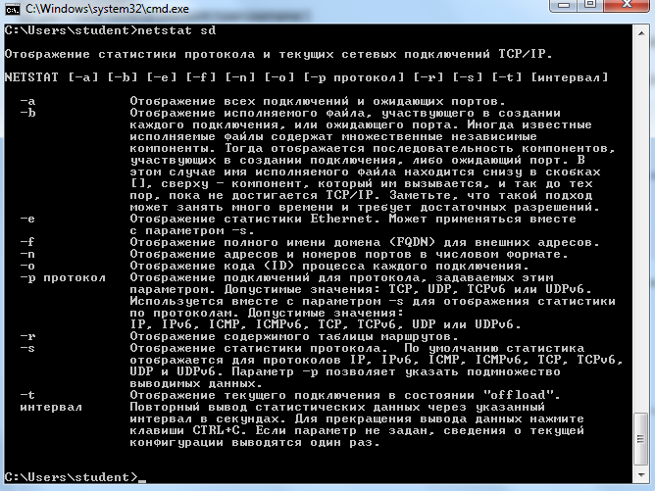

Рис.30. Результат работы утилиты netstat

Результат данной команды изображён на рис.31.

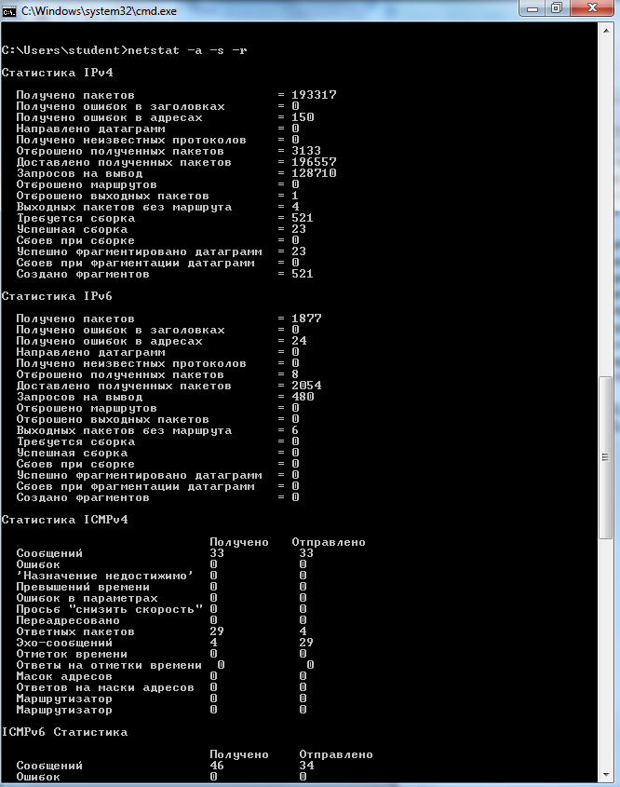

Рис.31. Результат работы утилиты netstat

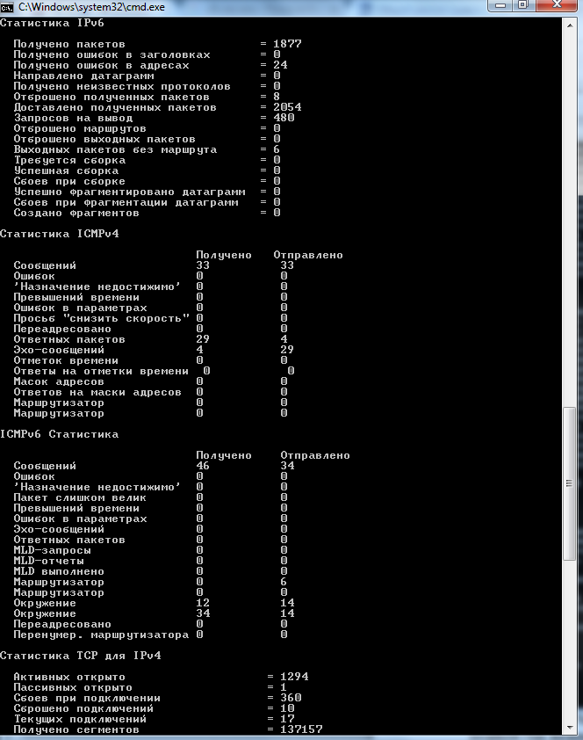

Рис.32. Результат работы утилиты netstat

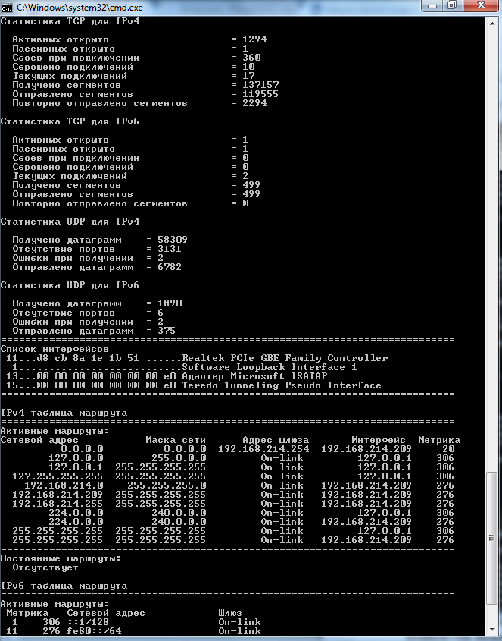

Рис.33. Результат работы утилиты netstat

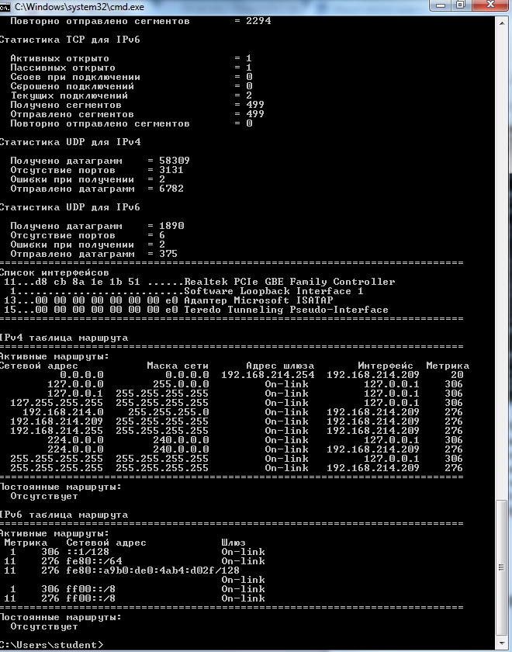

Рис.34. Результат работы утилиты netstat

* 1. Что такое localhost

localhost (так называемый, «локальный хост», по смыслу — этот компьютер) — в компьютерных сетях, стандартное, официально зарезервированное доменное имя для частных IP-адресов (в диапазоне 127.0.0.1 — 127.255.255.255, RFC 2606). Для сети, состоящей только из одного компьютера, как правило, используется всего один адрес — 127.0.0.1, который устанавливается на специальный сетевой интерфейс «внутренней петли» (англ. loopback) в сетевом протоколе TCP/IP.

* 1. Что такое C$?

Обычные "шары" для получения доступа к соответствующим папкам через сеть.   
С$ - диск С:    
ADMIN$ - папка с ОС    
IPC$ - используется для авторизации   
Это административные "шары", доступ только из-под аккаунта администратора.

Как используются?    
net use * \\имя хоста\c$ password /user:username    
где    
password, username - атрибуты учетной записи, владелец которой обладает административными правами на данной машине.